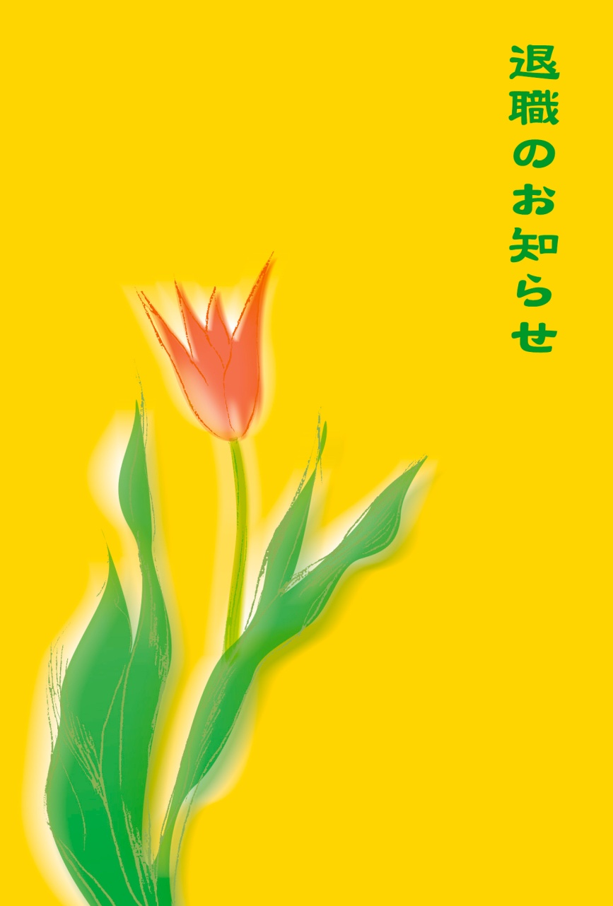

三和太郎

いつもお世話になっております。

株式会社○○会社・三和太郎です

この度、○月○日付で、

株式会社○○会社を退職いたしました。

一九九〇年四月より○年勤務した間、

さまざまなご支援、助言をいただき、

本当にありがとうございました。